报告信息网上公开表
用人单位名称 | 山东恒泰晟凯钢结构有限公司Z22E09027
地址 | 山东省齐河经济开发区齐众大道与名嘉西路交汇处
联系人 | 王磊
项目类别 | 检测
项目组人员 | 朱志华、高文露
现场调查人 | 荆树安、郑敬敬 | 现场采样人 | 朱志华、高文露
现场检测人 | 朱志华、高文露 | 用人单位陪同人 | 王磊
现场采样与检测时间 | 2022.9.7
现场调查  照片 | 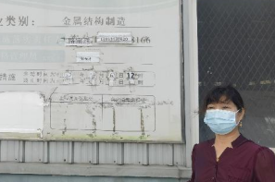
现场采样  照片 | 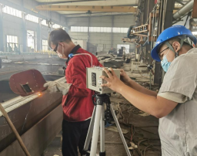
现场检测
照片

